

本科生毕业论文（设计）

题 目： “友趣社区”平台的设计与实现
学 系： 信息科学系
专 业： 软件工程
学生姓名： 宁晓健
学 号： 16053081
指导教师： 倪江群（教授）黎丹雨（助教）

二〇二〇年 一月

基于Flask框架的影视网站的设计与实现

[摘要]随着信息技术的不断更新换代以及人类社会的进步，互联网技术的发展变得日新月异的同时也使人们的日常生活习惯发生了巨大的改变。网络传播具有传播迅速高效和便捷等特点，正因为这些特点它已经被当代人们广为接受。现代文化的重要载体电影也成为人们娱乐消遣的重要方式，在以前人们看电影只能驱车去电影院花费不少钱才能看上一部精彩的影片，本课题就是设计和实现一个电影点播网站，运用流媒体的技术从根本上解决人们用电影消遣的需求。
本课所运用到的技术是基于Python的轻量级Web框架Flask进行前后台开发和关系型数据库MySQL进行数据库的开发。本课题最终实现的是一个完整的影视网站，它具有分类查询、电影播放、电影搜索等功能，并且还为网站的用户实现了评价和收藏等功能。后台方面主要用于对网站数据库的管理，管理员对视频添加、删除、更新以及对注册会员权限的管理系统维护等功能。本影视网站具有操作简便，界面友好的特点。
[关键词] Python；Flask；MySQL；影视网站

Design and implementation of video site framework based on Flask

[Abstract]With the continuous upgrading of information technology and the progress of human society, the development of Internet technology has become more and more important and people's daily life habits have undergone tremendous changes. Internet communication is characterized by rapid, efficient, and convenient dissemination. Because of these characteristics, it has been widely accepted by people in the modern era. The important carrier of modern culture has become an important way for people to entertain themselves. Before people watch movies, they could only drive to the cinema and spend a lot of money to watch a wonderful film. This topic is to design and implement a movie on demand website. Streaming media technology fundamentally solves the need for people to use the film to enjoy their pastime.
The technology used in this course is based on Python's lightweight web framework Flask for front-end development and relational database MySQL for database development. This project finally achieved a complete video website, which has the functions of classification query, movie playback, movie search, etc., and also implemented functions such as evaluation and collection for the users of the website. The back office is mainly used for the management of the website database, the administrator's functions such as adding, deleting, updating the video, and maintaining the management system of the registered member's authority. The film and television website has the characteristics of simple operation and friendly interface.
[Key words]Python, Flask, MySQL, Television website

目 录
摘 要 I
Abstract II
第 1 章 引言 1
1.1 选题背景与意义 1
1.2 国内外研究现状和相关工作 1
1.3 本文的研究内容与主要工作 2
1.4 本文的结构与章节安排 3
第 2 章 相关技术介绍 4
2.1 B/S和C/S的选择 4
2.2 Python介绍 4
2.3 Flask框架 5
2.4 MySQL 5
2.5 Nginx服务器 6
2.6 本章小结 6
第 3 章 系统分析 7
3.1 系统简述 7
3.2 系统可行性分析 7
3.3 用例分析 9
3.4 本章小结 11
第 4 章 系统总体设计 12
4.1 系统架构设计 12
4.2 总体功能模块设计 13
4.3 数据库设计 15
4.4 本章小结 18
第 5 章 系统详细实现 19
5.1 前台模块详细实现 19
5.2 后台模块详细实现 24
5.3 本章小结 27
第 6 章 总结与展望 28
6.1 总结与展望 28
6.2 展望 28
参考文献 30
致 谢 31

引言

选题背景与意义
随着抖音短视频的兴起，以短视频为主的娱乐休闲方式逐渐被大众所接受，无论是在地铁上，还是公交车上，随处可见刷抖音的人们，从上小学的小学生，到已经退休了的大爷大妈，尤其是年轻群体，当属最庞大的生力军。可见短视频的休闲娱乐已经深入民心。
不仅如此，抖音更是带动了与之类似的移动应用发展，比如西瓜视频、火山小视频、快手视频等等，这类应用都有一个共性，就是主体的视频短且小，由于时代发展迅速，人们又比较浮躁，大多数人不愿意花太多时间完完整整看一部电影，或者一本书，更多的只想利用琐碎的时间去消遣，所以以小视频为主导的休闲娱乐方式在现在乃至今后的发展趋势都是十分乐观的。
为了结合各大应用的特点，“友趣社区”应运而生，该平台可以让人们更加方便快捷地刷到各种有趣的短视频，不仅如此，“友趣社区”为确保浏览内容丰富，视频、图文会混搭在一起展示，此外，还会附带私信交友等其他功能，以多元化的方式去呈现各种搞笑又有趣的内容。“我们不生产趣味，我们只是趣味的搬运工”是“友趣社区”的服务宗旨。

国内外研究现状和相关工作
虽然近年来国外都有比较大型的社交娱乐App逐渐发展了起来，其中国外以Instagram、Houseparty、Mico等为代表的App尤为突出，但这类软件大部分都是主打社交方向，娱乐元素则十分缺乏，由此看来，国外的社交娱乐软件市场仍未饱和，具备相当大的发展潜力。
国内社交娱乐类软件市场较国外市场来看，虽有不少软件占据市场，但还未够成熟，仍存在很大的发展空间，代表软件有内涵段子、最右、皮皮虾等，内涵段子则是因为涉不良信息传播被迫停业，可见软件的未成熟性。

国外研究现状
视频网站这概念已经在国外发展了一段时间，其中大部分影视网站是基于B/S模式所构建的，这种模式能让网站的用户能够随时随地将自己记录下来的视频分享到网站上。
其中YouTube的成就尤为突出，YouTube是2005年成立于加利福利亚州的当今世界上最大的视频网站，它被谷歌收购于2006年，随后它便成为了全世界最出色的在线视频网站。无论是在什么方面YouTube都是当之无愧的第一，在网站用户数量方面YouTube早已有拥有多于十亿的用户^{[1]}，这是其他所有的视频网站都很难企及的。

国内研究现状
近年来国内有数个视频网站进入了人们的视野，其中又以优酷和爱奇艺最为国内网民所熟知。优酷为国内比较早起步的视频网站，它以倡导全民拍摄的理念来引导了国内人们把自己生活视频上传到网站的潮流。优酷网通过自行搭建专用的CDN建立一个优秀的框架，为用户提供了良好的体验。如今的优酷逐渐增多了网络影片的内容，通过付费的方式让用户享受到在家看电影的爽快。在技术层面现存的视频网站证实了在线影视网站的强大潜力。

本文的研究内容与主要工作
本文主要的研究工作是对视频网站的设计和实现进行研究和分析，以科学的方式来设计和搭建一个功能完备的视频网站。对每个设计步骤和实现过程进行总结和记录，针对技术的细节进行详细的描述和说明。本课题所使用的技术和知识都是本人在大学期间所在课堂中和课外所学习的知识。以下是本文的研究内容：
（1）第一步是确认需要研究的方向和内容，本课题结合个人本科所学习知识，用个人已掌握的技术来进行开发一个功能完善的影视网站。开发所需要用到的技术是基于Python的轻量级的WEB框架Flask和MySQL数据库进行开发。Flask用于网站的搭建，而MySQL数据库则用于对网站的数据进行存储和分类。
（2）第二部分是对本毕业设计所研究的网站系统进行可行性需求分析。首先是对技术的可行性、经济方面的可行性和操作可行性进行分析^{[2]}。确保系统的开发是可行的，是可以完成的。
（3）第三部分是对网站系统的实现。系统可行性分析结束后接下来就是对系统进行分步实现，首先实现的是网站最基础的播放视频的功能，然后一步一步对网站进行丰富和完善，力求实现一个功能完备的视频网站。
（4）第四部分是对网站进行测试。这部分结合网站测试所学习的知识对网站进行测试和试用，对用户登陆，视频收藏和播放等功能进行一一验证。

本文的结构与章节安排
本文共分为六章，具体的章节安排如下：
第一章是引言部分，主要对选题的确定，国内外的研究现状进行了分析，最后简述了本文的章节结构及安排。
第二章是网站开发相关技术的介绍，网站主要采用Flask框架进行开发，数据库方面应用MySQL作为数据库的支持。
第三章为系统的详细分析，结合本科系统分析课程所学到的知识对本网站系统进行了技术、经济及操作方面的可行性分析。
第四章是系统总体设计的介绍，分别为系统的架构设计、总体模块和数据库的设计作了详细的分析。
第五章详细介绍了系统模块的实现，为前台和后台模块进行了详细的拆分介绍以及描述了开发过程。
第六章为总结与展望，对本论文进行了总结并为网站系统日后可完善的部分进行了分析。

相关技术介绍
本章主要介绍了本课题所要实现的平台所应用到的技术和对它们各自优缺点、技术背景等进行描述。

B/S和C/S的选择
B/S模式（Browser/Server），用户需要通过浏览器窗口进行的活动。B/S架构具有维护简单的特点，用户不必升级客户端即可完成相关功能的添加或更改，软件升级简单便捷，对人力和硬件资源的费用节省是非常可观的，开发难度也比C/S模式要低，但如今人们大部分上网娱乐或是搜索资料都是手机客户端来完成，B/S模式受欢迎程度较以前有所减弱。
C/S模式（Client/Server），用户直接利用手机客户端即可进行的活动，受欢迎程度比B/S要大得多，但它也有一个致命的缺点，那就是维护成本极其高昂，而且开发难度比B/S模式要困难很多。它需要对不同版本的系统和机器进行适配，对于经常进行更新的程序C/S并不是一个很好的选择。
两者优缺点对比，B/S模式和C/S模式各有所长，综合考虑，本课题的平台App端采用C/S模式，平台的Web端（管理后台端）则采用B/S模式，两种模式结合，扬长补短，发挥各自特色，才能打造出更好的应用。

Java介绍
Java语言是一门优秀的编程语言。它最大的特点就是平台无关性，平台无关指的是Java程序能运行在不同的平台。跨平台的实现依赖于Java虚拟机（Java Virtual Machine），虚拟机则是建立在操作系统和硬件之上，负责将源代码文件转换为字节码文件，不同平台提供不同接口，实现“一次编写，到处运行”。^{[5]}
Java摒弃了C++的指针对存储器地址的直接操作，程序运行时，内存由操作系统分配，并引入GC垃圾回收机制，这样可以避免手动释放内存所带来的安全隐患，程序的安全性可以进一步提升。
Java编程语言属于完全的面向对象语言，具有继承、封装、多态三大特性。类的继承关系是单一的继承，一个子类只有一个父类，子类继承父类可复用父类的相关属性和方法。重载和重写是多态的表现，相同操作方式，不同的子类有不同的表现方式。类的封装是属性和方法进行绑定，向外暴露操作方法，因此外对象不能直接操作对象属性，大大提高对象之间的隔离性。继承和多态使代码的可重用性得到了保证。
本课题使用Java进行开发是不仅仅是因为它跨平台、安全性和面向对象等诸多优点，最主要的是它拥有强大的生态系统，能够实现应用的快速开发，易于开发和维护的特性也是开发应用所必备的。

Spring Boot框架
Spring Boot是一个快速开发的Spring应用框架，延续了Spring框架的核心思想IOC和AOP，简化了应用的开发和部署。Spring Boot是为了简化Spring应用的创建、运行、调试、部署等出现的，它的出现并不是为了取代Spring框架而重复造轮子，恰恰相反，使用它可以做到专注于Spring应用的开发，而无需过多关注XML的配置，传统的SSM或者SSH开发模式就无法做到这一点。由于约定大于配置，因此Spring Boot应用可0配置启动，达到快速开发目的。

Spring Cloud框架
传统的单体架构难以适应互联网快速迭代、大规模、高并发等需求，项目微服务化已是企业级项目发展的趋势，微服务就是将服务拆分成多个单一职责的小的服务，进行单独部署，服务之间通过网络进行通信。
Spring Cloud是基于Spring Boot的微服务的框架, 相比 Dubbo 等 RPC 框架, Spring Cloud 提供的全套的分布式系统解决方案。他提供了微服务开发所需的配置管理、服务发现、断路器、智能路由、微代理、控制总线、全局锁、决策竞选、分布式会话和集群状态管理等组件。

MySQL
MySQL是现在许多中小型企业甚至大型企业所采用的数据库应用，虽然与现存的很多专业数据库相比它还有许多功能仍然没有完善，但即使有这些缺点也丝毫没有降低它在企业中的使用率^{[7]}。经过多年的迭代优化，MySQL的性能已得到了显著的提升，性能足以支撑本平台的开发，而且有一个很重要的因素那就是MySQL是开源的数据库软件^{[8]}，因此它的学习成本和使用成本都大大降低。
MySQL数据库具有移植性强的特点，它能够运行在不同的平台上并且支持多种语言的编程需求。MySQL开源的特点使它能够较低成本地去获得和使用，网络上的学习资源丰富，易于学习和使用。所以本课题使用MySQL进行数据库的开发。

Redis
NoSQL数据库与传统的关系型数据库的最大区别就是快，Redis就是典型的NoSQL数据库，本质上是一个 Key-Value 类型的内存数据库，存取都基于内存，且Redis是单线程的，因此性能相当出色，每秒可以处理超过 10 万次读写操作，是已知性能最快的 Key-Value 数据库。
Redis 的出色之处不仅仅是性能，Redis 最大的魅力是支持保存多种数据结构，此外单个 Value 的最大限制是1GB，不像 Memcached只能保存1MB的数据，因此Redis可以用来实现很多有用的功能。除此之外，Redis 提供 RDB 和 AOF 两种数据的持久化存储方案，解决内存数据库数据丢失问题。表现惊艳的Redis，本课题的不二之选。

RabbitMQ
RabbitMQ 是一个由 Erlang 语言开发的 AMQP 的开源实现。最初起源于金融系统，用于在分布式系统中存储转发消息，在易用性、扩展性、高可用性等方面表现不俗。得益于Erlang语言，RabbitMQ拥有多种特性，可靠性：RabbitMQ可通过队列持久化，交换机持久化，消息持久化及ACK回应等机制保证可靠性；支持多种语言与协议：RabbitMQ几乎支持所有的编程语言，还支持AMQP，STOMP，MQTT等多种协议；可灵活的扩展：多个RabbitMQ节点可以组成一个集群，队列可以在集群中的机器上设置镜像，使得在部分节点出现问题的情况下队仍然可用。不仅如此，利用消息队列的解耦、异步，可以衍生出许多应用场景，非常适合本课题的应用程序设计。

Netty
Netty是异步事件驱动的基于NIO实现的开源框架，用以快速轻松的实现高性能、高可靠性的网络客户端和服务器端最基础的通信组件，通俗的讲：Netty是Jboss开发做的JAR包，很好的封装了Socket，处理网络通信的一个开源通信框架。
由于本课题包含私信模块，所以必须需要使用网络通讯框架或者第三方应用实现聊天功能模块，Netty对比其他第三方聊天应用程序，不仅用户数据可以得到保护，而且性能更接近原生socket，因此Netty会是更好的选择。

本章小结
本章主要介绍了B/S和C/S的选择，B/S具有易于维护和开发成本低的特点在当下具有很大的开发灵活性，而C/S更贴近用户使用习惯，综合考虑之下，两者都应用。接着介绍了Java这个编程语言，Java是当下十分受欢迎的开发语言之一，广泛应用于应用后台的开发，它强大的生态系统深受开发者的欢迎，对于个人开发者而言用Java进行程序的开发能够节省大量的时间成本和把注意力放到程序本身的逻辑开发。然后介绍了基于Java的Web框架Spring Boot和Spring Cloud，使用Spring Boot搭建项目，显著地缩短了项目开发周期，而Spring Cloud的使用，则保证了应用的高内聚低耦合，便于开发和维护。数据库方面介绍了MySQL数据库，MySQL轻巧和开源的特点使它成为当下大部分中小型网站的首选数据库，本课题也是选用MySQL来进行数据库方面的开发。接下来介绍了Redis和RabbitMQ，两者出色的性能，进一步增强了应用的健壮性，能更好地应对高并发高负载的情况。最后介绍了网络通信框架Netty，高性能、高可靠性的Netty，私信模块的实现得到了保证。

系统分析
本章主要简述了系统的主要功能，对实现网站开发所用到的主要技术和经济问题进行了可行性分析。随后对用户和管理员所需要的用例结合网站课题本身进行了具体的分析。

系统简述
随着互联网技术的快速发展，多媒体技术也得到了前所未有的发展机遇，人们越来越热衷于在网上查找观看视频影片进行正常的娱乐及消遣，近年来宽带网络的不断发展和提速使得在网上看电影成为当下流行的娱乐模式。
本课题研究的系统是基于Python的Flask框架进行开发的影视网站，在该网站主要提供的是在线观看电影及评论收藏等功能。同时该影视网站提供了用户的注册和登陆功能，没有注册过的用户经过注册即可成为本网站的会员，会员经过登陆的入口输入账号和密码即可登陆。登录后网站会自动跳转到会员中心，在会员中心中会员可以修改会员的个人资料、修改密码、查看评论记录、登陆日子和已收藏的电影。网站主页有电影筛选分类的功能，点击相对应的标签即可对电影进行筛选，网页有搜索电影功能，输入影片名字即可搜索相应的电影。在电影播放页面用户可对电影进行评价和收藏，收藏后的记录可以在用户中心进行查找。
后台管理方面管理员可对电影的标签、电影及编辑电影信息、影片的预告信息和会员的信息进行管理，对评论删除以及查看日志和对用户权限进行编辑。

系统可行性分析
本小节主要对系统的可行性进行分析，其中对技术、经济和操作等方面的可行性进行了具体的描述。

技术可行性分析
本系统所采用基于Python的轻量级的Web框架Flask进行网站的后台搭建，其具有简单易学的特点使它适用于个人开发者开发中小型的网站系统。数据库方面采用了当下在网站中大量使用的MySQL数据库，其开源的特点使网站的开发成本降低了很多，MySQL对于个人开发的网站而言已经可以满足所有的需求。服务器方面采用了Nginx进行搭建，Nginx是一款功能强大的服务器应用，大型网站中很大部分都是采用Nginx服务器进行后台的支持，Nginx所具有的功能强大以及开源的特点使它成为本系统的首选Web服务器。
在开发的过程中需要开发者丰富的经验和技巧，非常考验开发人员的个人技术和网站开发经验，必须结合在本科学习到的内容和课下自学的知识才可顺利地对系统进行设计和完善。
在仔细的进行技术可行性分析后确定本系统开发的技术风险很低，需要用到的技术都已经相当成熟，并且都具有开源的特点使得使用和开发成本降低了很多，据个人分析以上技术可行。

经济可行性分析
本系统的主要技术都是开源的，所以主要的经济花费用是在服务器的租借上，由本地计算机上传网站资料到阿里云的云服务器上进行网站的支持和运行，鉴于前期开发不需要过多的服务器资源，所以从开发成本及最终收益的角度来分析本系统的开发是可行的。

操作可行性分析
本影视网站系统在可行性分析前已完成了界面的交互设计，力求做到简介大方，充分考虑各个文化程度的人群使用电脑网站的特点，迎合广大上网群众的浏览网页的习惯，在用户个人页面也做到了简介明了的设计，让所有操作和信息都做到一目了然的效果。
根据以上的可行性分析可知，开发本网站系统的成本很小，完全满足个人开发网站的基本需求，所以开发在线影视网站这个课题是切实可行的。

用例分析
本小节将从用户和管理员两个主要用户进行入手分析用户的用例需求，并用图例的方式展示实体与用例之间的关系。
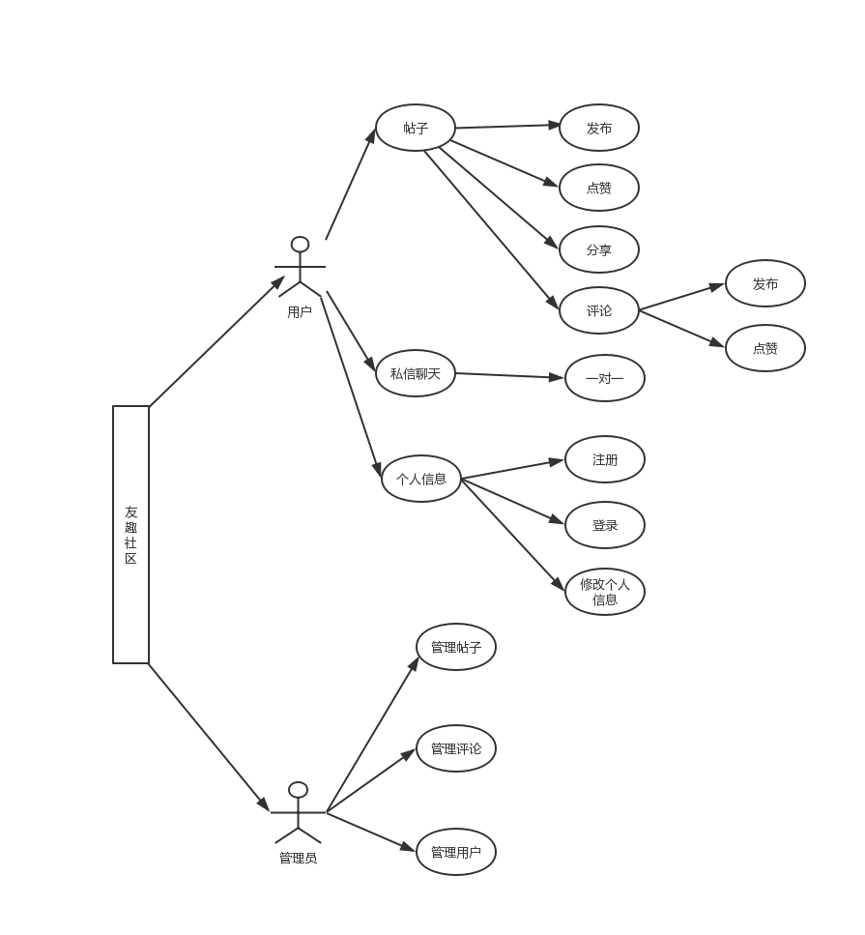
图 3-1社区用例图

用例规约
- 用户登录用例规约
表3-2 友趣社区用户登录用例规约表
用例简称 | 友趣社区用户登录用例
用例简要概述 | 根据用户账号密码登录
系统参与者 | 系统管理员和普通用户
前置条件 | 用户账号已存在
后置条件 | 账号和密码校验通过
主要相关流程 | - 用户输入账号和密码  - 后台进行校验  - 用户登录成功即跳转至个人页面，管理员登录成功跳转至后台首页
备用相关流程 | - 提示账号不存在，可提醒用户进行注册  - 提示账号或密码错误，可提醒用户重新输入账号和密码
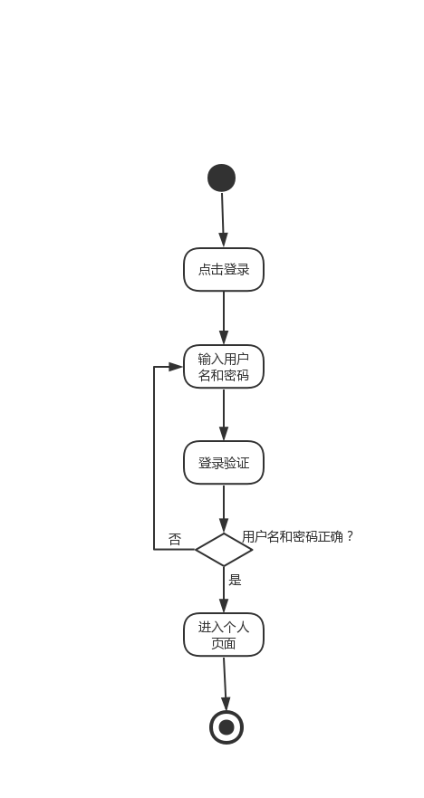
图 3-2登录活动图
- 用户注册用例规约
表3-2 友趣社区用户注册用例规约表
用例简称 | 友趣社区用户注册用例
用例简要概述 | 根据账号、密码、验证码注册
系统参与者 | 普通用户
前置条件 | 用户账号不存在
后置条件 | 账号和密码校验通过，验证码正确
主要相关流程 | - 用户输入账号、密码、验证码  - 后台进行校验  - 用户注册成功即跳转至个人页面
备用相关流程 | - 提示账号已存在，可提醒用户直接进行登录  - 管理员不提供注册入口
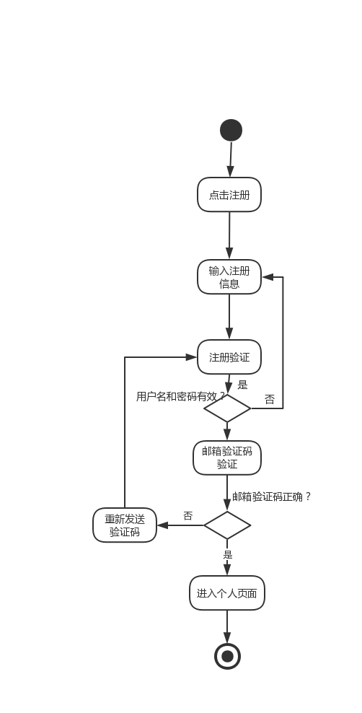
图 3-3注册活动图
- 用户发布帖子用例规约
表3-2 用户发布帖子用例规约表
用例简称 | 用户发布帖子用例规约
用例简要概述 | 用户登录后可发布帖子
系统参与者 | 普通用户
前置条件 | 用户账号已登录
后置条件 | 管理员审核帖子通过
主要相关流程 | - 用户已登录  2、用户发布帖子  3、管理员审核帖子，审核通过将在首页展示
备用相关流程 | 1、管理员审核帖子不通过，帖子放进个人草稿箱
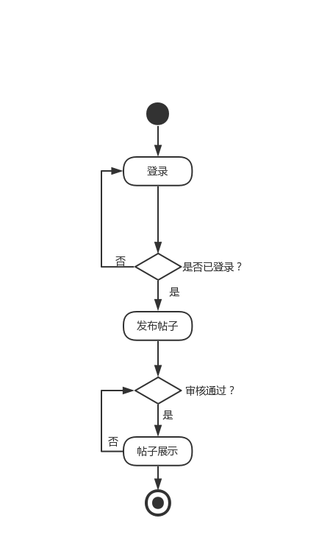
图 3-4发布帖子活动图
- 用户发表评论用例规约
表3-2 用户发表评论用例规约表
用例简称 | 用户发表评论用例规约
用例简要概述 | 用户登录后可发表评论
系统参与者 | 普通用户
前置条件 | 用户账号已登录
后置条件 | 无
主要相关流程 | - 用户已登录  2、用户浏览帖子  3、用户发表评论
备用相关流程 | 1、管理员审核帖子不通过，帖子放进个人草稿箱
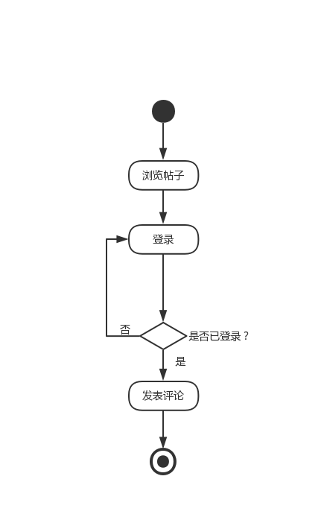
图 3-5发表评论活动图
- 用户私信用例规约
表3-2 用户私信用例规约表
用例简称 | 用户私信用例规约
用例简要概述 | 用户登录后可私信
系统参与者 | 普通用户
前置条件 | 用户账号已登录
后置条件 | 无
主要相关流程 | - 用户已登录  2、用户点击私信  3、用户与用户之间即时通讯
备用相关流程 | 1、不支持群聊、添加好友
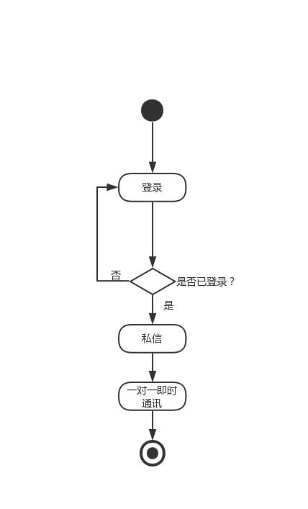
图 3-6私信活动图
- 管理员管理社区数据用例规约
表3-2 管理员管理社区用例规约表
用例简称 | 管理员管理社区用例规约
用例简要概述 | 管理员登录后可管理社区数据
系统参与者 | 管理员
前置条件 | 管理员账号已登录
后置条件 | 无
主要相关流程 | - 管理员登录成功  2、管理管理用户、帖子、评论
备用相关流程 | 账号角色为用户的无法登入系统
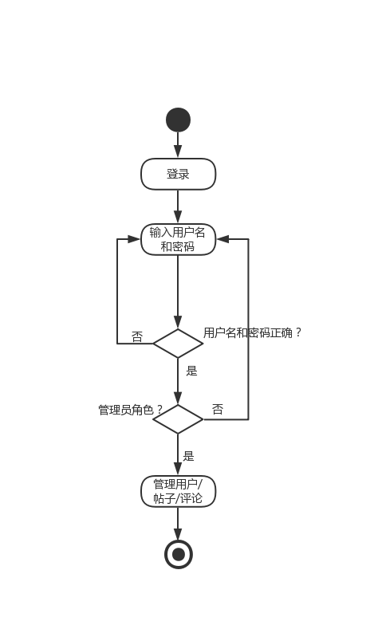
图 3-7管理员管理社区活动图

本章小结
本章介绍整个系统的需求分析过程，对系统地构建前提进行了分析，对系统进行用例的设置，系统用例规约的析取。对系统的整个体系机构等做了相关的分析。

系统总体设计
本章节主要概述了本系统开发所用到的技术框架对系统的前台和后台都进行了图例和分析，最后简述了数据库的基本构成。

系统架构设计
本应用中，前台App端使用的是C/S模式，而后台PC端使用的是B/S模式，无论是哪种模式，都是利用前后端分离技术，通过Json的格式数据进行前后端数据交互，摒弃了传统的MVC开发模式，使得开发前端时专注于前端代码，开发后端时专注于后端代码，两者互不干扰，分工更加明确。
应用的后端部分，项目的整体架构属微服务架构，不仅使得系统的划分粒度更小，而且系统的抗压能力也会得到提高，总体来说，微服务架构较传统单体架构的性能可以得到明显的提升。
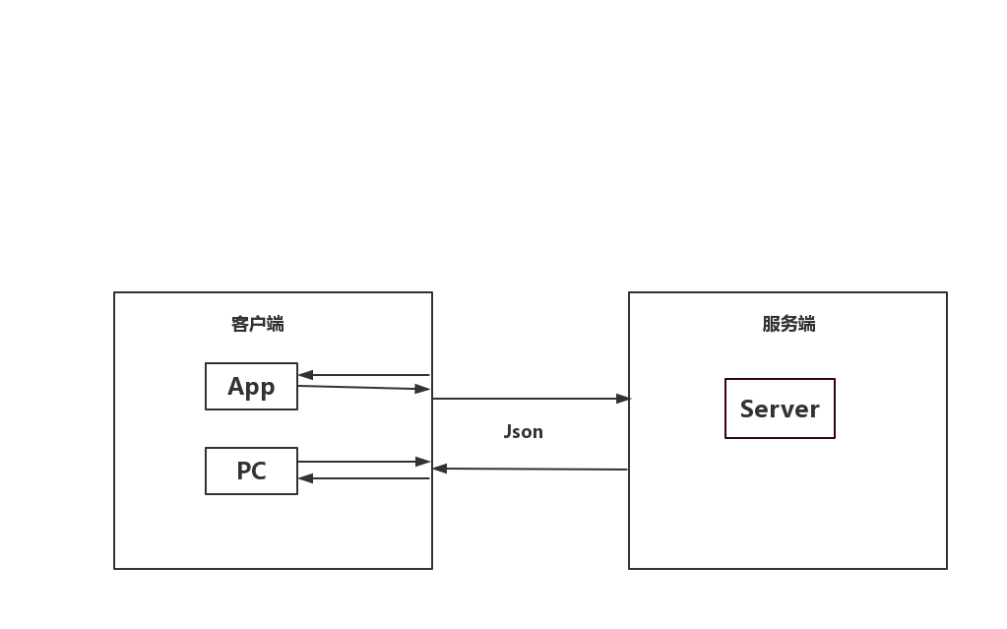
图4-1 前后端分离架构图
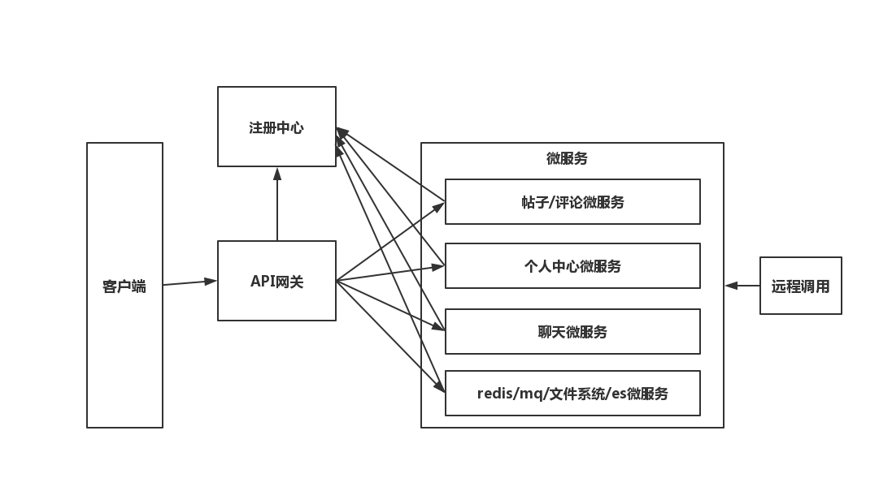
图4-2微服务架构图

总体功能模块设计
该影视网站系统主要划分为两个模块，前台模块与后台模块，各个模块又有各自相对应的功能。系统的具体模块设计详情见下图4-2。
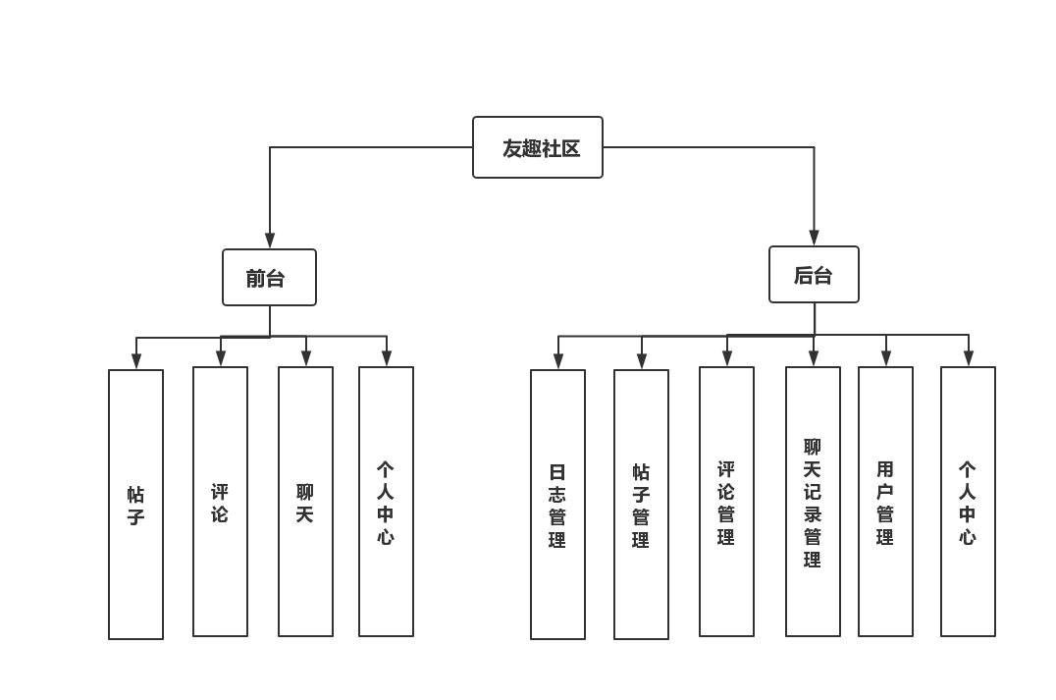
图4-2 系统总模块设计图
如图4-3所示前台模块根据网站的设计需求分为五个模块，分别是会员登陆及注册、会员中心、电影播放、电影评论和收藏电影模块。其中会员中心提供了用户的账户信息管理功能，已经登陆的用户可通过会员中心进行个人资料的修改，而且会员中心可以对已经上传的评论进行查看和对已经收藏的影片进行管理和查看。为了方便用户观看电影后反馈意见和与其他会员进行沟通，网站提供了评论功能，用户可在影片播放页面的下方对影片进行评论。为了完善用户的体验，在每个电影页面提供了对电影的收藏功能，已经收藏了的电影可以在个人的页面进行查看。
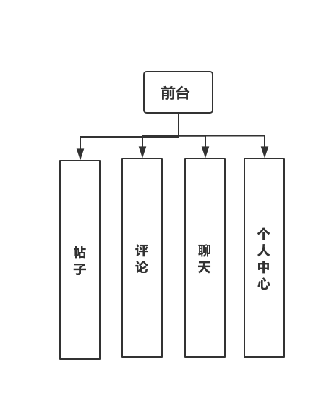
图4-3 前台模块设计
图4-4为网站的后台设计，也是本课程设计的主要工作部分。后台的主要功能模块分为十二部分，其中可把十二部分划分为三个模块，分别为管理员管理模块、会员管理模块和电影管理模块。其中管理员管理模块包括管理员登陆功能、管理员管理和日志管理部分，会员管理模块包括修改密码、会员管理和收藏管理功能^{[14]}，电影管理模块包括标签管理、电影管理和上映预告管理功能。。
管理员通过后台登陆页面成功验证输入的账号和密码后即可进入后台管理页面，后台管理页面包括了网站管理的所有功能，管理员通过电影管理模块课进行对电影的上传、更新和删除等操作通过会员管理模块管理员可对破坏网站正常秩序的会员进行封号或是删除账号的处理。管理员不仅可以对电影和用户进行管理，拥有最高权限的管理员还可以添加其他管理员的账号用于规范地管理网站的内容更新。
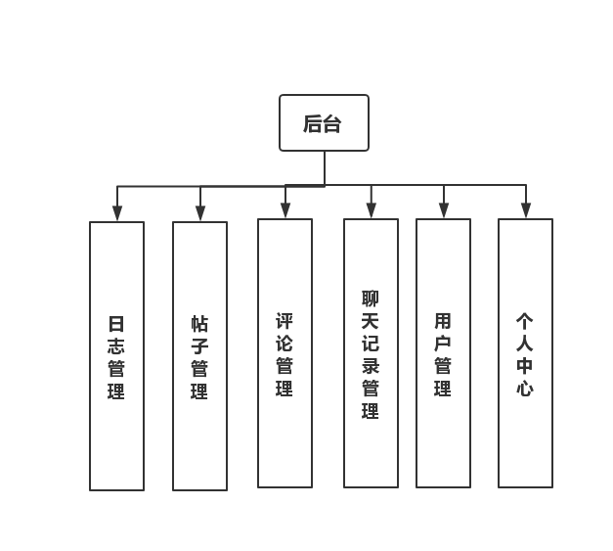
图4-4 后台模块设计

数据库设计
本系统采用MySQL进行数据库的开发，数据库包括用户表、管理员信息表、影片信息表、评论表、预告信息表和用户权限表。其中最为核心的数据表是用户表和视频信息表，网站的主要访问对象为用户，用户通过网站进行观看电影、评论电影和收藏电影等操作都需要通过影片信息表进行标记。
如下表4-1所示，用户信息表记录了用户账号的所有信息，包括用户的账号、密码、用户编号、性别、电话号码和邮箱等信息。其中网站后台根据用户的登陆时间还会自动把用户的登陆时间记录在表中。
表4-1 用户信息表
字段 | 说明 | 类型 | 是否为空 | 主键/外键
id | 用户ID | int(11) | NOT NULL | PK
username | 用户账号 | varchar(30) | NOT NULL
password | 用户密码 | varchar(255) | NOT NULL
nickname | 昵称 | varchar(30)
type | 类型。1管理员2普通用户 | int(11) | NOT NULL
image | 用户头像 | varchar(255)
sex | 性别。1男2女 | int(11) | NOT NULL
birthday | 生日 | date
signature | 个性签名 | varchar(255)
create_time | 创建时间 | datetime | NOT NULL
modify_time | 修改事假 | datetime | NOT NULL
管理员信息表如表4-2所示，它和用户信息表大体相同，但管理员由于多出了权限管理的功能，需要增加相对应的列。
表4-2 话题表
字段 | 说明 | 数据类型 | 是否为空 | 主键/外键
id | 话题ID | int(11) | NOT NULL | PK
top_name | 话题名称 | varchar(30) | NOT NULL
top_note | 话题备注 | varchar(255)
top_image | 话题图标 | varchar(255)
create_time | 创建时间 | datetime | NOT NULL
影片信息表如表4-3所示,它用于保存视频的编号、分类和标签等信息，用户可根据影片的标签和标题等信息搜索到相对应的影片。
表4-3 帖子表
字段 | 说明 | 数据类型 | 是否为空 | 主键/外键
id | 帖子ID | int(11) | NOT NULL | PK
inv_content | 帖子内容 | varchar(255) | NOT NULL
inv_type | 帖子类型。图文1视频2 | int(11) | NOT NULL
inv_image | 帖子图片（可多张） | varchar(255)
inv_video | 帖子视频 | varchar(255)
top_id | 话题id | int(11) | NOT NULL | FK
inv_laud | 点赞数 | varchar(255)
inv_share | 分享数 | varchar(255)
create_time | 创建时间 | datetime | NOT NULL
如下表4-4所示，评论表是用于记录用户对影片的评论，评论的主体内容存放在评论内容中，每条用户评论都会经系统自动标记对应的影片编号和自动记录评论的发表时间。
表4-4 评论表
字段 | 说明 | 数据类型 | 是否为空 | 主键/外键
id | 评论ID | int(11) | NOT NULL | PK
com_content | 评论内容 | varchar(255) | NOT NULL
com_image | 评论图片（可多张） | varchar(255)
com_laud | 点赞数 | varchar(255)
inv_id | 帖子id | int(11) | NOT NULL | FK
user_id | 用户id | int(11) | NOT NULL | FK
create_time | 创建时间 | datetime | NOT NULL
预告信息表用于保存影片的预告信息，未上映的电影网站会定时更新网站的影片预告信息预告表主要包括预告编号、标题、发布者、发布内容和发布时间。预告表的组成如下表4-5所示。
表4-5 关注和粉丝表
字段 | 说明 | 数据类型 | 是否为空 | 主键/外键
id | 主键ID | int(11) | NOT NULL | PK
user_id | 用户id | int(11) | NOT NULL | FK
friend_id | 好友id | int(11) | NOT NULL | FK
type | 类型。1关注2粉丝 | int(11) | NOT NULL
create_time | 创建时间 | datetime | NOT NULL
用户权限表的功能是存放用户的权限信息，管理员有不同的用户等级需要进行单独的记录。用户权限表包含权限的编号、权限类别、创建时间和删除时间。如下表4-6所示。
表4-6 聊天记录表
字段 | 说明 | 数据类型 | 是否为空 | 主键/外键
id | 聊天记录ID | int(11) | NOT NULL | PK
user_id | 用户id | int(11) | NOT NULL | FK
friend_id | 好友id | int(11) | NOT NULL | FK
has_read | 可读。1未读2已读 | int(11) | NOT NULL
message | 具体讯息 | varchar(255) | NOT NULL
ceate_time | 创建时间 | datetime | NOT NULL

本章小结
本章首先对系统所用到的技术框架MVC进行介绍和对系统进行了总体的功能模块设计。系统被划分两个模块，前台的主要面对用户为网站的主体使用者，也就是广大的网民，前台有登陆注册、播放电影和会员中心等功能，在功能完善之余网站的页面设计也做到了简介大方的特点，让用户使用起来轻松方便。后台部分主要的功能是对网站的影片信息、咨询更新以及会员进行管理。
系统的总体模块分析后就是详细分析了数据库的组成成分，本章详细介绍了影视网站开发所必须的数据表，表格的方式展示了数据库的具体组成成分。

系统详细实现
本章节主要对系统的详细实现过程进行介绍描述，其中把系统划分为前台和后台模块进行了详细的说明。

前台模块详细实现
前台模块包括会员注册登陆、用户中心和播放影片功能。其中用户登陆成功后可在用户中心进行修改个人的账户信息、修改密码、查看个人评论和查看已收藏电影等功能。接下来是前台模块实现过程的具体介绍。

注册及登陆功能的实现
首先进行介绍的是如图5-1所示的会员注册功能。没有账号的用户可点击网站右上方的注册字样跳转到会员注册页面，会员注册需要填写会员昵称、邮箱、手机号码和密码。为了避免用户密码输入密码错误或者忘记密码的情况，注册页面多了一个确认密码的选项，确保用户输入了正确的密码。
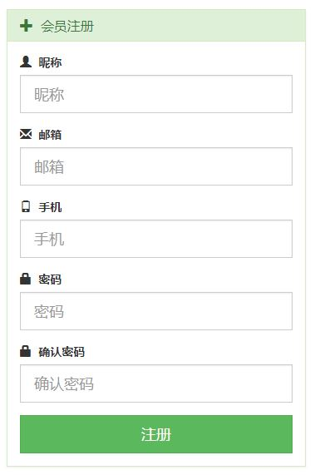
图5-1 注册页面
图5-2是实现注册功能的关键代码，用户完成个人信息填写后系统会将用户所填写的信息传入到后台验证如果信息无误系统会对所填写的信息进行存储。出于对用户的负责，本系统的用户密码一律采取哈希算法加密的方式对用户密码进行加密。用户的信息和确认代码经过系统验证确认无误后即可注册成功成为本网站的会员。
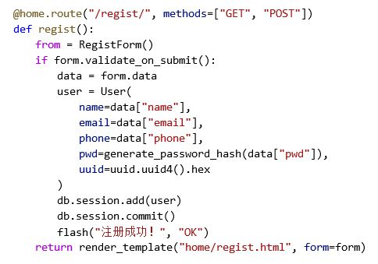
图5-2 注册功能关键代码
登陆界面如图5-3所示，注册成功后即可进行会员的登陆操作，点击导航栏的登陆网页自动跳转到会员登陆页面，会员输入账号及密码后系统会获取用户所填写的信息，并与数据库存储的用户信息进行比对，如果比对成功即可完成用户的登陆操作。
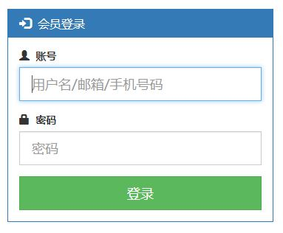
图5-3 会员登陆页面

会员中心功能的实现
用户登陆成功后页面即可自动跳转到用户中心，用户中心页面如下图5-4所示，会员中心包括会员昵称、邮箱、手机、简介及密码的修改。用户可在用户中心进行查看自己已经发表的评论信息，并且可查看已经收藏的电影列表。
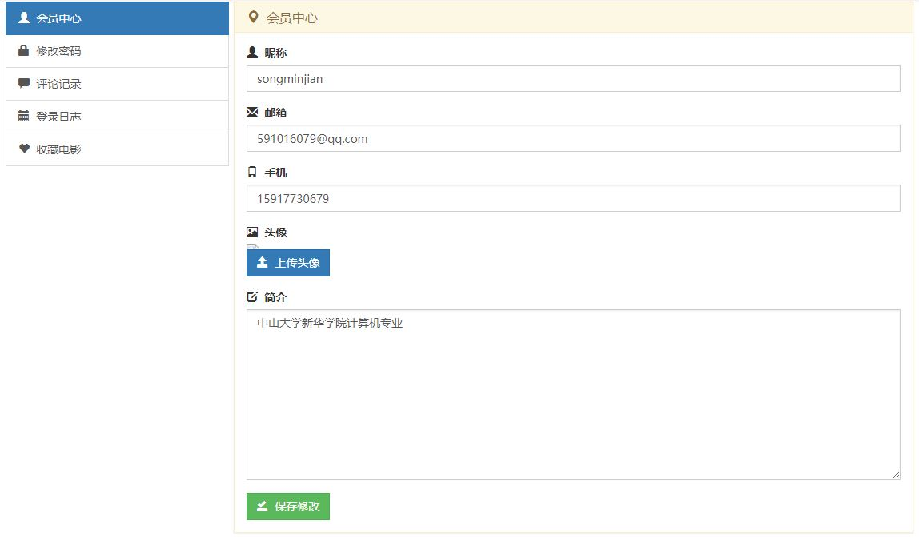
图5-4 会员中心页面
点击左侧导航栏的修改密码选项后网页会跳转到修改密码界面，用户只需输入旧密码和新的密码后点击修改密码即可将用新的密码取代旧的密码。评论记录页面如图5-5所示，评论记录页面列举了用户历史评论的列表，用户所有的评论内容都可以在评论记录中找到，每条记录都自动标记了评论的具体发表时间，用户可根据时间来检索自己已经发表的评论。
电影收藏功能也是网站中相对关键的功能，用户可对自己喜欢的电影进行收藏操作，已收藏的电影会以列表的形式出现在会员中心的收藏电影标签中，点击导航栏的收藏电影选项，页面会列出所有用户已经收藏的影片。点击列表中影片标签即可跳转到相对应的电影的播放页面。
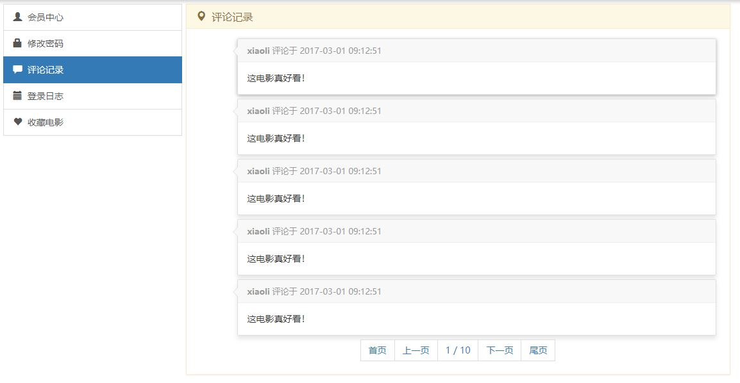
图5-5 评论记录页面

主页及电影播放功能的实现
主页的右上方为网站的导航栏，用户可点击对应的功能跳转到主页、登陆、注册和会员中心页面。导航栏的左侧为电影搜索框，用户在搜索框内输入想要观看的电影名称后点击搜索按钮即可完成电影的搜索。
主页的主体被划分为三部分，分别是推介影片的幻灯片部分、分类筛选部分以及电影播放部分。幻灯片部分实现的是电影的推介功能，最新上映的电影会及时在这部分更新及体现，每隔两秒会自动切换图片。电影筛选部分可为用户推介相对应类别的电影，用户可点击对应的标签进行电影类别的筛选。第三部分为电影播放列表，点击对应的电影标签网页可自行跳转到对应的电影播放页面。如图5-6所示。
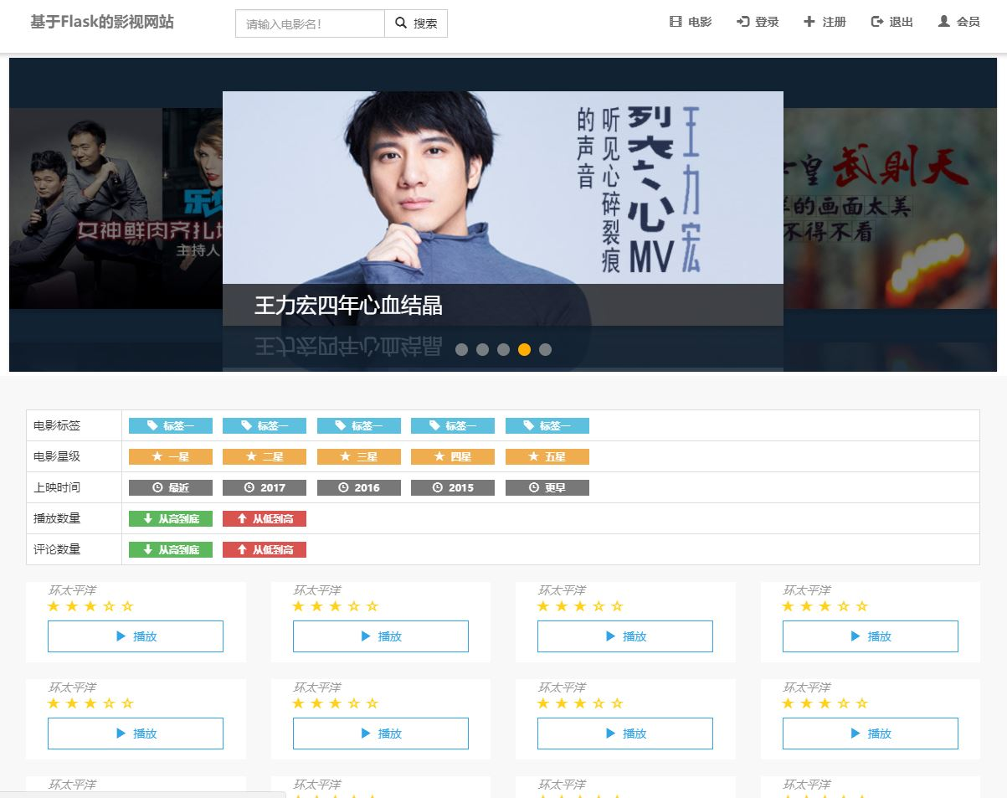
图5-6 主页页面
点击对应的电影标签后网站会自动跳转到电影播放页面，电影播放页面主要划分为播放器、电影介绍和评论三个模块。电影播放器有播放暂停、调节音量、调节影片时间和全屏功能观看影片的用户可根据需求调节相对应的功能。电影播放器的右侧是电影的介绍，电影介绍部分包括电影的片名、电影标签、电影片长、电影上映地区、电影推介等级、电影时间、播放数量、评论数量及影片的简介。页面的下方为评论框，用户可在评论框中输入内容进行对影片评论，输入完成后点击提交评论即可上传评论到网站。提交评论按钮右侧有收藏电影的选项，点击收藏电影用户即可完成对本电影的收藏操作，已经收藏的电影可在会员中心进行查看。如图5-7所示。
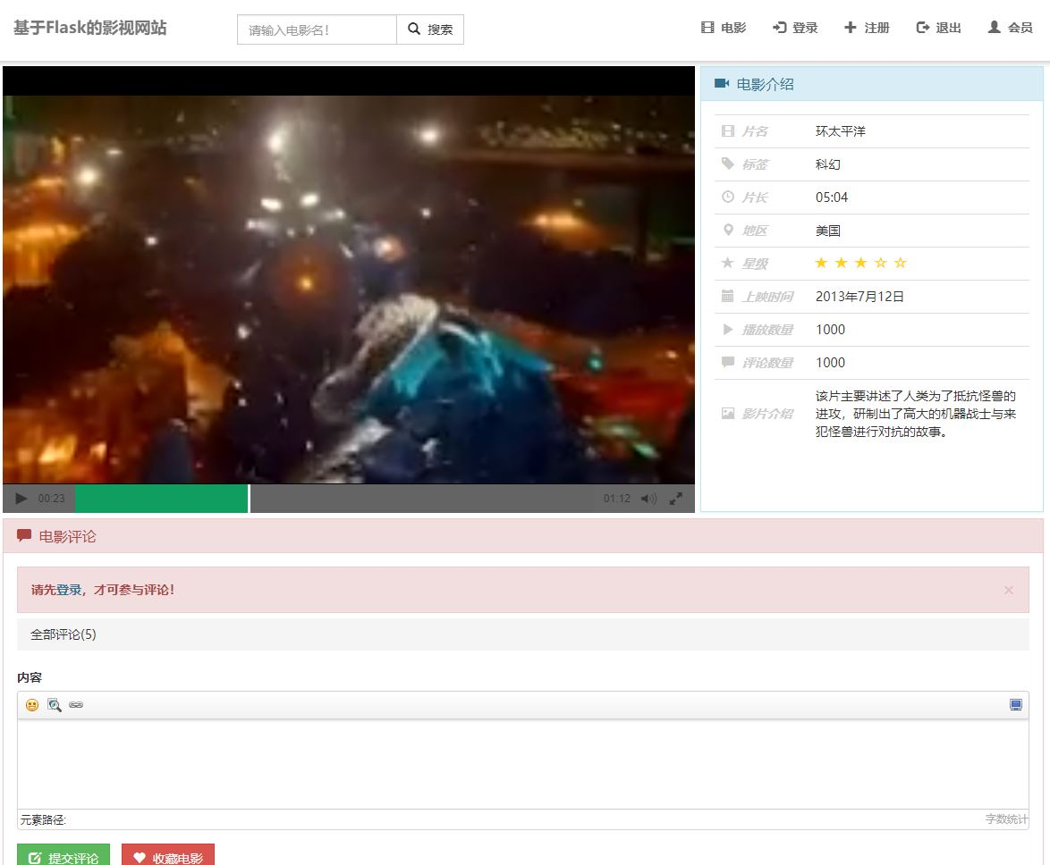
图5-7 电影播放页面

后台模块详细实现
后台模块主要包括管理员登陆、影片管理、用户管理、预告管理和用户权限管理等内容，这节主要对网站后台的关键功能影片管理和用户管理进行分析。
图5-8为网站的后台管理系统，管理员打开后台登陆页面后输入正确的账号及密码经过系统后台验证无误后即可进入后台管理系统。
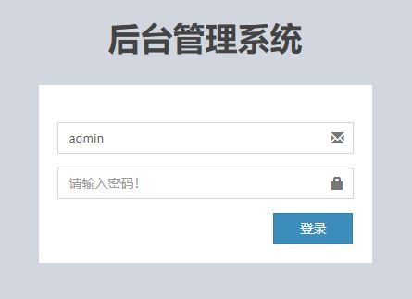
图5-8 后台登陆页面
后台管理系统的页面左侧为功能导航栏，用户可通过鼠标点击导航栏的相对应功能后系统会自动跳转到对应的功能页面，图5-9就是点击左侧导航栏上电影管理选项后出现的页面。导航栏的右侧为后台管理系统的主体部分，图中为电影管理功能管理员可在本页面完成对电影信息的编辑及删除操作。
电影管理功能为网站的关键功能，电影信息以电影列表的形式出现在后台系统中，电影信息包括电影编号、片名、片长、标签、地区、星级、播放数量、评论数量和上映时间。
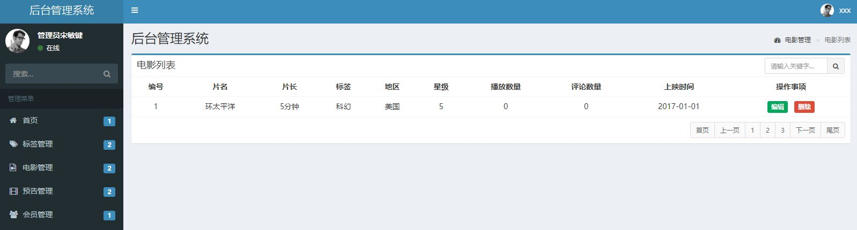
图5-9 影片管理功能
添加影片功能的关键代码如图5-10所示，系统从后台管理程序获取影片的信息后进行写入保存操作，添加影片操作完成后系统会自动跳转至添加电影页面。
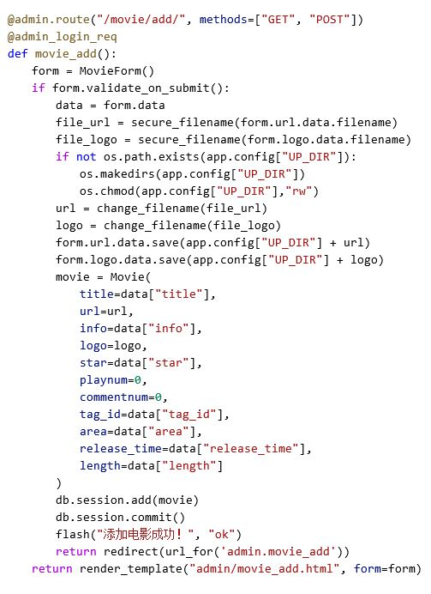
图5-10 添加影片功能关键代码
如图5-11所示，网站的另外一个关键功能是用户信息的管理，点击后台系统导航栏中的会员管理选项可跳转到会员管理界面，会员列表中列举了用户的编号、昵称、邮箱、手机、头像、账号状态和注册时间等信息。
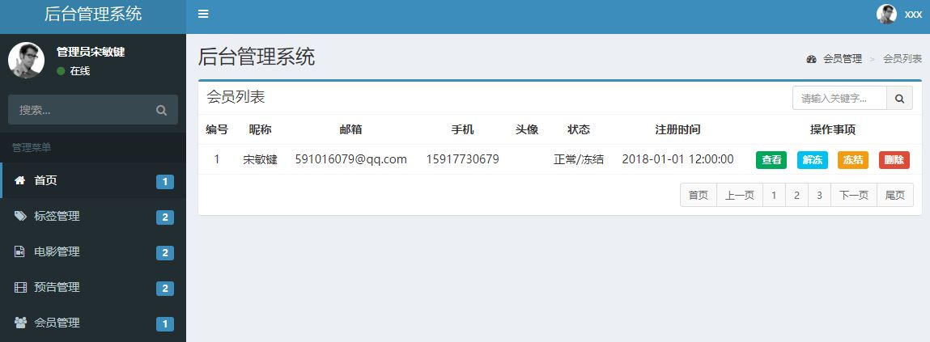
图5-11 用户管理功能

本章小结
本章把系统的前台模块和后台模块的具体实现进行了介绍。前台模块主要包括用户注册登陆、用户中心和播放影片等功能。其中用户登陆成功后可在用户中心进行修改个人的账户信息、修改密码、查看个人评论和查看已收藏电影等功能。电影播放功能为网站的基础功能，在主页用户可在搜索框输入想要观看电影的名称进行电影的精确搜索，也可以点击分类标签来进行影片的筛选。点击电影封面后即可进入电影的播放页面，电影的播放页面包括播放窗口、电影简介收藏和评论功能。
后台部分详细介绍了后台系统的影片管理功能和用户管理功能，除了这两个主要模块外本网站系统后台还包括影片标签管理、预告管理、评论管理、收藏管理、日志管理、权限管理和角色管理等功能，由于论文篇幅问题这里不作一一介绍。

总结与展望

总结
本文介绍了本人的本科毕业设计所完成的网站项目，一个基于Flask框架的影视网站的设计与实现的过程。本课题经过个人的对比最终采用B/S模式进行网站的开发，在技术选择方面我选择了Python作为网站的后台开发语言，这是因为Python语言具有简介优雅的特点，用很少的代码即可完成相应功能的开发，这对于个人开发者及个人毕业设计而言都是很好的优势。接着对网站的系统进行了详细的分析，结合本人在本科期间学习到的系统分析与设计课程，在系统详细实现模块我进行了图解的方式，结合系统的部分页面截图进行对系统前台页面设计及系统的后台设计进行了深入的分析。
系统分析结束后就开始了系统的总体设计及系统的详细实现，在系统的实现过程中遇到了数不清大大小小的困难，这些挫折虽然使得完成课程设计及论文变得异常艰辛，但也多亏了这些困难，让我的个人技术及个人的眼界都得到了很大的提升。通过这次论文的写作及网站的设计实现我了解到了网站开发的完整过程及网站后台设计的重要性。网站在开始阶段就完成了前台的设计，前台功能设计完成后就立即着手完成后台的对应开发。后台开发主要的难点是在于网站数据与数据库的对接，网站拥有大量的数据及信息，需要设计一个非常完善以及有规律可循的数据库变得尤为重要，这次网站的开发经历也使我的数据库设计水平上了一个台阶。

展望
本系统仅为个人开发的影视网站系统，其还有很多需要完善的地方，前端UI设计方面为了节省课程设计所花费的时间，采用了现在当下比较流行的简约设计。页面信息虽然分类明确清晰明了但也有很多的页面样式并不是很美观。所以前台方面可进一步地完善其美观程度，提高网站的用户体验。
服务器方面由于个人资源有限，仅可做出一个拥有完整功能但没有丰富内容的影视网站。由于网站的主体信息是以影片的形式进行存储和浏览，所以如果后续陆续添加影片的话就需要耗费巨大的服务器资源，这是本人现阶段所不能够承担的，所以本课题仅仅作为个人项目进行展示。
本网站的搜索功能仅为简单的字符匹配，很多情况下用户都不能非常准确地记下影片的完整名字，所以后续可能会添加模糊搜索的功能。鉴于国外Netflix自动推介影片功能的巨大成功，以后可能会为网站添加影片推介功能，为用户推介其喜爱的影片也是影视网站的重要卖点。

参考文献
- 朱锋. 基于SSH的在线视频网站设计与实现[D].大连理工大学,2015.
- 李敏华. B/S模式宣传主题网站设计和安全性探讨[D].河北科技大学,2010.
- 陈有为,冯楠.面向企业网的Web单点登录系统的设计与实现[J].电脑知识与技术,2010,6(25):7029-7030.
- 李小玲.管理信息系统开发中C/S模式和B/S模式的比较[J].林区教学,2013(10):83-84.
- 王明松,钱静媛.基于Python语言的面向对象课程实践教学探讨[J].电脑知识与技术,2017,13(04):136-137.
- 叶锋.Python最新Web编程框架Flask研究[J].电脑编程技巧与维护,2015(15):27-28.
- 贾素来.使用PHP和MySQL开发动态网站[J].大众科技,2011(03):14-15.
- 沈皎佶. 基于thinkphp的网站内容管理框架的开发[D].上海师范大学,2015.
- 张云,许江淳,李玉惠,王志伟,史鹏坤.基于Nginx服务器负载均衡技术的研究与改进[J].软件,2017,38(08):6-12.
- 季玉茹,王德忠.基于B/S结构的健身会馆会员信息管理系统设计[J].电脑知识与技术,2015,11(21):6-7.
- 丁鲁南,康梅娟.基于WAMP的红色文化动态网站的设计[J].科技资讯,2012(26):20.
- 李爱传,李琳.探析电路精品课网站的改造[J].农业网络信息,2010(12):86-87.
- 杜选.基于MVC模式的Struts框架在大型网站开发中的应用[J].中国教育信息化,2008(17):16-17.
- 周建益,张继煌,潘孝花.“时间典当”的电子商务交易平台的设计[J].科技风,2015(06):268.
- Rashidah F. Olanrewaju,Thouhedul Islam,N. Ali. An Empirical Study of the Evolution of PHP MVC Framework[M].Springer International Publishing:2015-06-15.
- Krill, Paul. Nginx Web server goes dynamic, adds monitoring[J]. InfoWorld.com,2015.
- Kartika Firdausy,Samadri,Anton Yudhana. Web based Library Information System Using PHP and MYSQL[J]. TELKOMNIKA,2008,06(2).

致 谢
在这里我由衷地感谢曹汉华导师的悉心指导，在开始毕业设计的前期老师专门为小组成员开了一次会议，悉心地对我们的论文写作进行指导和提出了很多有用的写论文时需要注意的事项，在写论文的期间对我们小组成员都做到不离不弃。虽然我的个人水平有限，但曹汉华老师还是不厌其烦地为我扫清论文写作上面的困惑。
毕业论文写作的结束也就意味着本科四年的学校学习画上了句点，虽然学校的课程已经结束，但对于个人而言以后的学习和工作都必须保持学习，用积极的态度去面对未来出现的新技术。在这里我要感谢我父母对我本科学习的支持，无论是经济方面的支持还是精神方面的给予父母都是付出最多的，本科结束后我会继续学习，不断地提升自身的竞争能力，为自己的前途负责。

